Доклад:
«Формирование элементарных математических представлений у детей дошкольного возраста».
Воспитатель:
Дедюхина Л. Ю.

По формированию элементарных математических представлений у детей дошкольного возраста, в своей работе использую методическое пособие В. П. Новикова «Математика в детском саду». Для успешного результата обучения детей использую и другие источники Л. Г. Петерсон «Игралочка», «Математика от трёх до семи» и другие. Все занятия проводятся в занимательной игровой форме, что не утомляет ребёнка и способствует лучшему запоминанию математических понятий.
Во второй младшей группе по формированию элементарных математических представлений начинала с упражнения детей в выделении свойств - предметов. Давала задания на подбор и группировку предметов по заданным признакам. Первые сведения о геометрических фигурах младшие дошкольники получали в играх. Играя с детьми, строительными материалами, геометрическими мозаиками и др., употребляла правильные названия геометрических фигур.
Существенное значение имеет обучение малышей приёмам обведения контуров моделей геометрических фигур. Демонстрируя фигуру, просила детей показать такую же, затем неоднократно обводили её контур указательным пальцем, привлекая малышей к воспроизведению этого жеста в воздухе.
При знакомстве детей со свойствами геометрических форм, предлагала проделать то или иное действие. Так, катая фигуру, выясняли, что круг катится, а квадрат не катится. Делали вывод почему (квадрату мешают углы, у круга нет углов). Упражняя в различии и названии фигур, давала задание: «Взять круг в правую, а квадрат в левую руку; положить все квадраты на нижнюю полоску карточки, а круги - на верхнюю».
Использовала дидактические игры: «Найди такую же игру», «Найди свой домик», «Подбери колёса к машине», «Домино фигур» и другие.
Так же внимание малышей обращала на то, что предметы, которые их окружают, имеют разную форму. Указывая на тот или иной . предмет, спрашивала какой он формы, какие ещё предметы похожи на эту форму.
4
Развитию у детей представлений о количестве помогали игровые упражнения в составлении групп предметов. В ходе упражнений побуждала детей употреблять слова много, один, ни одного, совсем нет. Работу начинала с упражнения детей в раскладывании указанного количества предметов (один, много) на карточке с двумя полосками. После выполнения задания просила их назвать, сколько (одна или много) игрушек на определенной полоске. Познакомив детей с тем, что предметов может быть разное количество, учила самостоятельно находить один и много предметов в окружающей обстановке. Внимание детей направляла на определённые участки комнаты («Посмотрите, каких предметов много и какой предмет один на полу, на стене»). Где объясняла, что предметы могут находиться, не только близко друг от друга, но и далеко. Предлагала ответить на вопросы: Сколько у нас дверей? А окон? А стульев? Аналогичные упражнения проводила и на прогулках, спрашивала: Сколько скамеек, деревьев и т. д.? Постоянно поддерживая интерес к количественной стороне окружающего мира.
Так же велась работа по усвоению способов измерения величин. Учила сравнивать предметы по размерам (длине, ширине, высоте, объёму).
В сравнении предметов по длине, ширине и др. исйользовала различные игровые ситуации. Например, предлагала малышам построить мостик, и выяснить какие дощечки подойдут, а какие нет и почему. Предлагала посмотреть, какая полоска короче, и поставить на неё одну матрёшку, а какая длиннее поставить на неё много матрёшек. Путём наложения и приложения устанавливали, что полоски разной длины. Использовала игру: «Найди дорожку такой же длины». Вне занятий организовывала игры с дидактическими игрушками: пирамидками, башенками (вставляющимися друг в друга бочонками, чашечками). Где дети строили ряд по убывающим или возрастающим размерам. Предлагала игры «Кто скорее соберёт одинаковые колечки?» «Собери игрушки» «Собери из колец башенку». Для сравнения размера использовала строительный
2-
материал. Дети выкладывали длинные и короткие дорожки, строили высокие и низкие ворота (дома, заборы). Сравнивать предметы по размерам закрепляли не только в играх, но и в других видах детской деятельности. Например, рассматривали предметы, которые они будут рисовать или лепить.
Основой для развития пространственных представлений, учила отличать направления от себя: впереди, сзади, слева, справа. Знать части тела и лица. Просила их дотронуться руками до определённых частей тела. Для закрепления в ориентировке в пространстве (в первую очередь в определении направлений) велась работа на физкультурных и музыкальных занятиях. Например, просили детей взять флажки и вытянуть руки в стороны, вверх, вниз. Наклониться вперёд, назад.
В средней группе продолжается работа по формированию элементарных математических представлений, начатая в младшей группе. Дети этого возраста осваивают разнообразные умения, выделять те качества, которые свойственны предметам. В начале года закрепляла умения самостоятельно находить один и много предметов в окружающей обстановке, где выясняли, в какой группе больше (меньше) предметов, Таким образом, у них появлялся интерес точно определить число предметов. Действуя с группами предметов разными по количественному составу, учила детей точно определять их количество. На первом этапе на сравнение двух групп предметов, учила различать группы предметов в и 2, 2 и З элемента и называть итоговое число на основе счёта. Сравнивая две группы предметов, расположенных в два параллельных ряда, одна под другой, дети видели в какой группе больше (меньше) предметов или их в обеих поровну. Учила обозначать эти различия словами числительными и убеждаться, что в группах поровну предметов, их количество обозначается одним. и тем же словом (два синих треугольника и два красных круга) добавили (убрали) один предмет, их стало больше (меньше). Дети начинают понимать, что каждое число обозначает количество предметов, где постепенно усваивают умения соотносить количество предметов с соответствующей цифрой. Для закрепления навыков счёта использую большое количество упражнений, игр, задачек на смекалку. Предлагаю найти определённое количество предметов в окружающей обстановке. Дидактические игры «Лото» «Считай дальше» «Сколько» «Весёлый счёт» и другие.
Дети четырёх лет познают свойства объектов: цвет, форму, размер, расположенность в пространстве. Упражняю в обследовании геометрических фигур (круг, квадрат, треугольник) осязательно-двигательным и фитильным путём, учила узнавать их независимо от различий в цвете и размере. Где использовала такие игры: «Сложи узор» «Волшебные фигуры» «Угадай» «Какая фигура» и другие.
Так же на занятиях уточняю пространственные представления, закрепляю умение различать правую и левую руку, раскладывать предметы с лева на право правой рукой, понимать выражения верхняя и низкая полоски на карточке.
Проводя работу по обучению сравнения размеров предметов (длину и ширину), широко использую двигательный анализатор. Например, предлагаю детям провести рукой вдоль предметов при сравнении их длины, поперёк при сравнении ширины, снизу-вверх от основания до верхнего края предметов при сравнении высоты. Это способствует более чёткому восприятию детьми размеров предметов. Использовала дидактические игры: «Что длиннее?» «Разноцветные дорожки» и другие.
Большое внимание уделяю упражнениям в различии левой и правой руки, так как ориентировка в левом и правом даётся детям данного возраста с известным трудом. Предлагаю определённой рукой правой (левой) выполнить задание (показать предмет, взять в определённую руку т. д.) Использую дидактические игры «Угадай, что где находится» «Кто ушёл и где он стоял» и другие.
Ориентировку во времени стараюсь развивать в основном в повседневной жизни. Уточняю представления детей о частях суток, связывая их названия с тем, что делают дети и близкие им взрослые утром, днём, вечером, ночью. Уточняю понятие обобщающего слова «части суток» их последовательность. Временные понятия «сегодня», «завтра», «вчера» носят относительный характер и детям очень трудно их усвоить. Поэтому стараюсь чаще пользоваться этими словами и побуждаю детей. Обращаюсь к детям с вопросами «Когда мы рисовали? Что видели сегодня (вчера)? Куда с родителями поедите (пойдёте)завтра» и т. д.
В ходе работы по формированию математических представлений развиваю у детей умения внимательно следить за действиями и ответами товарищей. Предлагаю помочь товарищу уточнить, дополнить, исправить ответ. Стараюсь поддерживать интерес детей к занятиям по математике, в каждое занятие включены физкультминутки, это позволяет переключать активность.
В результате проделанной работы повысился уровень знаний детей по ФЭМП. Если в начале средней группы уровень усвоения программ ниже среднего был у 5894 детей, то к середине года он стан 2594, средний уровень на начало средней группы был у 2994 детей, в середине года 5094; почти в 2 раза стало больше детей с высоким уровнем 1394-начало года и 2594середина года.
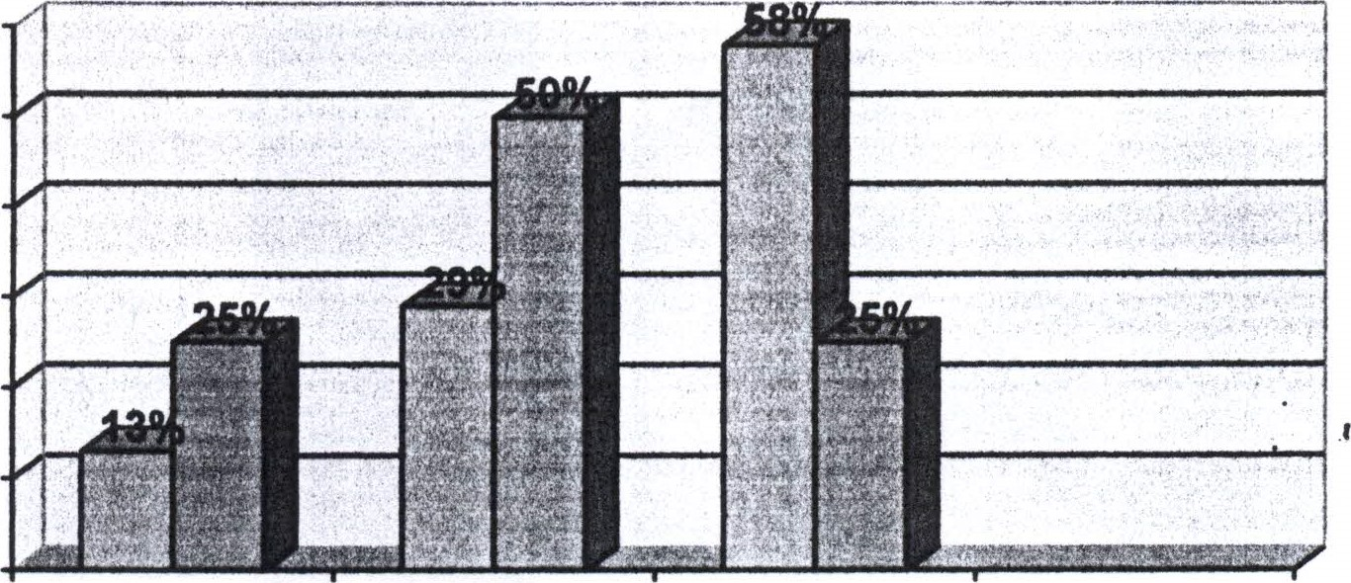 | наг.  ан.г.
600/0 500/0
400/0 300/0 200/0
100/0
00/0
высокий средний низкий

